«Московский государственный технический университет имени Н.Э. Баумана»
(МГТУ им. Н.Э. Баумана)

Расчетно-пояснительная записка
к курсовой работе на тему:

«Анализ установившихся и переходных режимов в линейных электрических цепях»
по дисциплине «Электротехника»

Вариант № 1 (г)

Студент: Абрамов Никита Дмитриевич Группа: ИУ1-5у

Руководитель курсовой работы: Васюков Сергей Александрович

2021 г.

Введение
Цель курсовой работы – закрепить теоретический материал, научиться приемам и методам познавательной деятельности, умению обобщать и вырабатывать навыки творческого мышления и самостоятельной работы.
Умение правильно использовать компьютер становится важным показателем работы специалиста. При работе над курсовой применена персональная ЭВМ (ПЭВМ). Оформление отчета выполнено в Word. Схемы цепи вычерчивались в графическом редакторе. Для расчетов и построения графиков использовали систему компьютерной математики MathCAD.
Описание схемы
Предметом курсовой работы является исследование электрической цепи, структурная и функциональная схемы которой показаны на рис. 1 и 2 соответственно.
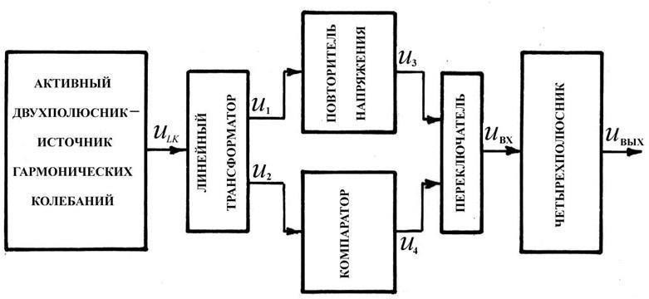

Рисунок 1 – Структурная схема электрической цепи

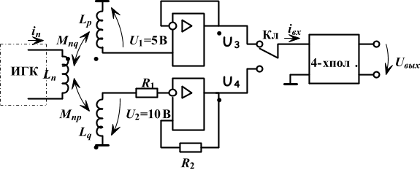
Рисунок 2 ‒ Функциональная схема электрической цепи.

Схема источника гармонических колебаний состоит из источников ЭДС и тока одинаковой частоты и пассивных элементов разного характера, соединенных определенным образом. Роль первичной обмотки линейного трансформатора (ТР) выполняет одна из индуктивностей Ln, входящих в состав источника. При этом последовательно с индуктивностью не должен быть включен источник тока, и ток в этой ветви не равен нулю. Линейный (воздушный) трансформатор имеет две вторичные обмотки Lp и Lq.
Напряжение u1 вторичной обмотки Lp ТР подается на вход повторителя, собранного на операционном усилителе (ОУ) DA1. Ориентировочные параметры такого усилителя следующие:
Rвх ≥ 0,5 мОм; Rвых ≤ 100 Ом; µ0 ≥ 5∙10⁴; fв = 20 мГц;
где µ0 ‒ коэффициент усиления по напряжению, а fв – верхняя рабочая частота. Такой ОУ используется не для получения усилительного эффекта, а для передачи электрическим цепям особых свойств, получить которые без него сложно или невозможно. Для работы ОУ к нему необходимо подвести постоянное питающее напряжение U = ±10…15 В.
Напряжение во вторичной обмотке Lq ТР подается на инвертирующий вход компаратора – порогового элемента, преобразующего гармоническое

(синусоидальное) колебание в разнополярные импульсы прямоугольной формы:
U4 = 10 В при u2 ≤0, U4 = –10 В при u2> 0.
Компаратор собран на ОУ DA2 с разомкнутой отрицательной обратной связью (ООС). В цепи без ООС коэффициент усиления ОУ оказывается чрезвычайно большим и синусоидальный сигнал преобразуется в прямоугольный. Следует обратить внимание, что напряжения u1 и u2 находятся в противофазе, а напряжению u3> 0 соответствует U4 = 10 В. Токи во вторичных обмотках трансформатора ТР для идеальных ОУ (Rвх → ∞) равны нулю, поэтому нагрузка трансформатора никакого влияния на активный двухполюсник не оказывает.
Переключатель Кл позволяет подключить заданную схему четырехполюсника любо к выходу повторителя, либо к выходу компаратора. Переключение из одного положения в другое происходит мгновенно. В исходном (начальном) состоянии переключатель находится в положении 1 (см рисунок 2). Изменение положения переключателя вызывает в схеме изменение режима работы и возникновение переходного процесса.

Техническое задание на курсовую работу

Расчет источника гармонических колебаний (ИГК).

  - В соответствии с вариантом задания рассчитать комплексным методом расчета токи во всех ветвях схемы 1 (в дальнейшем будем называть схему 1 источником гармонических колебаний (ИГК)). Расчет производится любым известным методом расчета – законами Кирхгофа, методом контурных токов, методом узловых потенциалов. Определить комплексное напряжение на источнике (источниках) тока. Составить проверочное уравнение баланса мощности, по результатам которого сделать вывод о правильности расчета токов в ветвях.
  - Выбрать в качестве первичной обмотки воздушного трансформатора одну из катушек индуктивностей ИГК (Ln) (Приложение 1, Рис. 1). Провести моделирование схемы 1 в Мультисим. В схеме моделирования последовательно с выбранной индуктивностью включить виртуальный амперметр переменного тока, а параллельно с индуктивностью – виртуальный вольтметр переменного тока. Определить теоретически действующее значение тока и напряжения на индуктивности, используя ранее полученное комплексное значение тока индуктивности (смотри п. 1.1). Убедиться, что рассчитанные ток и напряжение в выбранной катушке индуктивности совпадают с показаниями виртуального вольтметра и амперметра.
  - Записать мгновенные значения тока и напряжения первичной обмотки трансформатора Т1 и построить их волновые диаграммы.
  - Определить значения Mnq, Mnp, Lq, Lp Т1 из условия, что индуктивность первичной обмотки Ln известна, U1 = 5 B, U2 = 10 B. Коэффициент магнитной связи обмоток k следует выбрать самостоятельно в диапазоне: 0,5 < k < 0,95 (n, p, q, - номера индуктивностей Т1). Записать выражения комплексных напряжений на вторичных обмотках трансформатора. Учесть, что первая вторичная обмотка включена с первичной обмоткой согласно, а вторая – встречно.
  - Провести моделирование в Мультисим модифицированной схемы
- Для этого в модели п. 1.2 вместо катушки индуктивности включить трансформатор с рассчитанными в п.1.4 параметрами. Во вторичные обмотки трансформатора включить виртуальные вольтметры переменного напряжения. Убедиться, что по модели на вторичных обмотках U1 = 5 B, U2 = 10 B.
  - Оформить результаты раздела 1 в виде файла WORD, конвертировать файл в PDF и прислать PDF –файл по электронной почте на проверку преподавателю.

Отчетность пункта 1 – 25%. Приступать к пункту 2 курсовой работы можно только после одобрения преподавателем
результатов расчета пункта 1.

Расчет четырехполюсника.

  - Рассчитать токи и напряжения методом входного сопротивления (или входной проводимости), построить векторные диаграммы токов и напряжений.
  - Записать мгновенные значения u1=u3=uвх, iвх и uвых , определить сдвиг по фазе между входным и выходным напряжениями, а также отношение их действующих значений.
  - Определить передаточные функции:
W(s)= Uвых(s)/ Uвх(s), W(jω) = Uвых/Uвх
  - По передаточной функции вывести аналитические выражения и построить амплитудно-частотную (АЧХ) и фазо-частотную (ФЧХ) характеристики. Графики АЧХ и ФЧХ построить в функции линейной f , а не угловой ω частоты. Используя частотные характеристики, определить uвых при заданном uвх. Сравнить этот результат с полученным в п. 2.2.
  - Провести моделирование в Мультисим схемы четырехполюсника, получив графики АЧХ и ФЧХ. Сравнить графики расчета и моделирования.
  - Определить, какое реактивное сопротивление нужно подключить к схеме, чтобы u_{вх} и i_{вх} совпадали по фазе (резонанс напряжений). Определить входное сопротивление, входной ток и добротность колебательного контура.
  - Оформить результаты разделов 1 и 2 в виде файла WORD, конвертировать файл в PDF и прислать PDF –файл по электронной почте на проверку преподавателю.

Отчетность пункта 2 – 50%. Приступать к пункту 3 курсовой работы можно только после одобрения преподавателем результатов расчета пункта 2.

Расчет установившихся значений напряжений и токов в электрических цепях при несинусоидальном воздействии.

Переключатель Кл перевести в положение 2 в момент времени, когда входное напряжение u₃(t)=0, du₃/dt > 0, т.е. в момент начала положительного импульса напряжения u₄(t). Это условие будет выполнено при равенстве аргумента входного напряжения (ωt + ψ_{u3}) = 2 kπ, где k = 0, 1, 2, 3…
  - Рассчитать законы изменения тока i_{вх}(t) и напряжения u_{вых}(t) частотным методом, представив напряжение u_{вх}(t) = u₄(t) в виде ряда Фурье до 5-й гармоники:
u (t) = ∑ 4U m sin kωt , (3.1)

вх

где Um = 10; k =1, 3, 5.
_{k} kπ

  - Построить графики u_{вх}(t), i_{вх}(t), u_{вых}(t) в одном масштабе времени один под другим, где u_{вх}(t), i_{вх}(t),и u_{вых}(t) - суммарные мгновенные значения.
  - Определить действующие значения несинусоидальных токов и напряжений из расчетов п. 3.1, а также активную мощность, потребляемую четырехполюсником, коэффициенты искажения i_{вх}(t), u_{вых}(t), u_{вх}(t).
  - Провести моделирование в Мультисим схемы четырехполюсника, включив на его вход три последовательно соединенных источника напряжения. Параметры источников соответствуют параметрам гармоник формулы (3.1).

uвх1
(t) = 4Um sin ωt; u
π

вх3
(t) = 4Um sin 3ωt; u
3π

вх5
(t) = 4Um sin 5ωt.
5π

Последовательно с источниками перед схемой четырехполюсника включить сопротивление 1 Ом. Подключить виртуальные осциллографы для измерения входного напряжения, выходного напряжения и входного тока. Для отображения входного тока виртуальный осциллограф подключить параллельно сопротивлению 1 Ом.
Получить скриншоты экранов виртуального осциллографа для uвх(t), iвх(t) и uвых(t), и сравнить графики моделирования с расчетными по п.3.1.
3.5 Оформить результаты разделов 1, 2 и 3 в виде файла WORD, конвертировать файл в PDF и прислать PDF –файл по электронной почтена проверку преподавателю.

Отчетность пункта 3 – 75%. Приступать к пункту 4 курсовой работы можно только после одобрения преподавателем
результатов расчета пункта 3.

Расчет переходных процессов классическим методом.

  - Определить и построить переходную и импульсную характеристики цепи четырехполюсника для входного тока и выходного напряжения. Провести моделирование в Мультисим, по результатам которого получить скриншоты экранов виртуального осциллографа для переходных функций, и сравнить результаты с расчетными.
  - Рассчитать и построить графики изменения тока iвх и напряжения uвых четырёхполюсника при подключении его к клеммам с напряжением u4(t) в момент времени, когда входное напряжение u3(t)=0, du3/dt > 0 (это условие будет выполнено при равенстве аргумента входного напряжения (ωt + ψu3) = 2 kπ, где k = 0, 1, 2, 3), с учетом запаса энергии в элементах цепи от предыдущего режима работы на интервале t [0+, 2.5T ], где T- период изменения напряжения u4.
Сравнить графики iвх(t), uвых(t) с соответствующими в п. 3.2.

  - Провести моделирование, подав на четырехполюсник напряжение от генератора двухполярных прямоугольных импульсов. Сравнить результаты моделирования (скриншоты входного тока и выходного напряжения) и расчетные по п.4.2 графики.
  - Оформить результаты всех разделов в виде файла WORD, конвертировать файл в PDF и прислать PDF –файл по электронной почтена проверку преподавателю.
Вариант задания:
Вариант 1 В
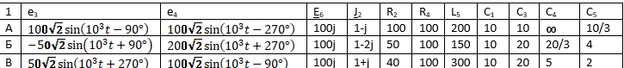
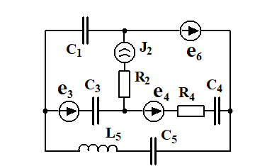

- Определим значение напряжения и тока в первичной обмотке трансформатора.
Выберем в качестве первичной обмотки трансформатора катушки индуктивности L5
Переведем данные в комплексную форму:
$$Z_{R2}=40$$
$$Z_{C1}= -100j$$
$$Z_{C5}=-500j$$
$$E_{6}=100j$$
$$Z_{R4}=100$$
$$Z_{c3}=-50j$$
$$E_{3}= -50j$$
$$j_{2}=1+j$$
$$Z_{L5}=300j$$
$$Z_{C4}=-200j$$
$$E_{4}=100j$$
Комплексные сопротивления ветвей
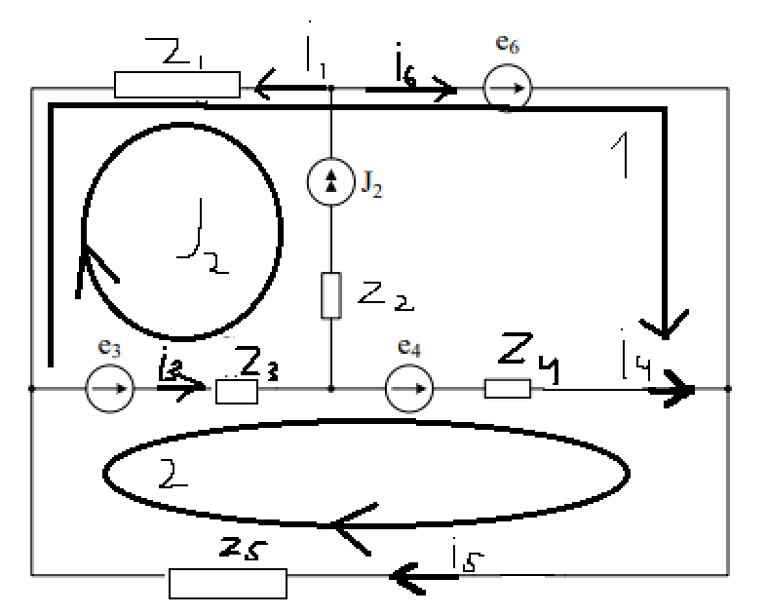
Рисунок 1 Схема для подсчсета тока и напряжения

Запишем систему уравнений для контурных токов

